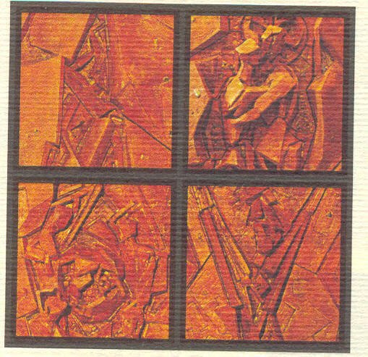
Le quattro terrecotte in facciata – Chiesa Santuario di San Pio X in Mantova

1. L’esperienza del CAMMINO
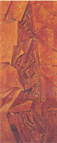
"L'anima mia ha sete di Dio ... " (cfr. Sl 42).
La nostra vita come il cammino di una sete. La fatica di una ricerca, di un ascolto, di un'attesa. Ma insieme l'annuncio di una Sorgente, un risalire seguendo la corrente, dissetati dall'alto, resi puri dal lavacro. Un'acqua che sempre scende, tra le rocce, lassù un sole di vita, di liberta e splendore. Immersi nel Battesimo c'e la forza di camminare, perché sedersi è perire. Allora anche la sete si rivela un dono!
E Iori costruisce un uomo di per se fragile nella fisicità, dai risalti appuntiti e spigolosi che nel suo dinamismo ascensionale non maschera la fatica, come fosse in scalata tra le fenditure di una roccia che lo comprime fortemente.
La delineazione schematizzata, can tagli guizzanti, comunica l'iniziale processo di elevazione dell'anima: l'acqua che scende, l'irradiarsi dei raggi solari, il frastaglio di una conchiglia sana tutte icone cariche di simbolismo significante il desiderio di purificazione e, insieme, l'aiuto offerto dall'amore di Dio.

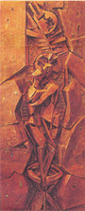
2. L’abbraccio della GRAZIA
Diede Loro il calice. "Prendete, e il mio sangue versato per voi" (cfr. Mc14).
II nostro camminare non è vagare perpetuo e solitario, ma e a sorpresa del venirci incontro, dolce e misericordioso, dell'abbraccio di Dio. La sete nostra riceve stupita un calice colmo d'amore.
Questa è la Grazia: un abbraccio insperato, una accoglienza senza giudizio, una compagnia che resta fedele per sempre.
Dal calice s'alza una condivisione di vita, Dio con noi e noi con Lui. Un mistero che nella Chiesa sempre riviviamo, raggiunti dalla Grazia.
L'arrovellamento della fatica nella durezza della scalata si attenua, anche nella materia plastica, per fissare il momento dell'abbraccio. Credo che l'abbraccio a piena figura di Cristo con l'uomo sia una realizzazione scultorea di alta valenza. Il divino e l'umana si incontrano: la scansione verticale e ascensionale si allarga, le ombre scure si disfano e la materia si irradia di luce, una luce che filtra negli anfratti e ricade diffusa e armonizzante a parlare di una luce più significante.
La nuova situazione è colta con lucidità, ma anche con una partecipazione emotiva che prefigura il godimento dell'incontro definitivo con Dio. La serenità dell'abbraccio si raccorda con tutti i segni rassicuranti presenti nella formella, soprattutto nel calice, base e sostegno materiale e spirituale di quell'abbraccio, e nella spiga di grano: insieme sono simbolo eucaristico ..
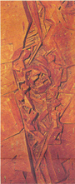
3 La gioia della FRATERNITA’
Diventati credenti, avevano "un cuor solo e un 'anima sola" ed "ogni cosa era tra loro comune" (cfr. At 4,32).
II cammino della fede, quando si incontra col volto di Cristo e con il suo vangelo, diventa fraternità. Questa vita non si isola ne si ripiega, ma viene sospinta alla festa di una tavola, alla gioia di una compagnia, all'essere insieme come una sola cosa. Come le tante perline rosse di una melagrana, così vicine eppure ognuna con il suo posto. Come un'unica vite. L’unità e qui come un dono, grazia che sempre più dilata gli spazi.
C'e posto per tanti, per tutti. La Chiesa è diventare famiglia .
Il millenario percorso alla ricerca di Dio viene proseguito da Iori: nella terza formella si passa al naturale sbocco di quell'amore, il sentirsi fratelli e fare comunità. Ogni segno della modellazione tiene conto del tutto in cui è inserito per raccordarsi in unità: nella traiettoria centrale lo spazio si riempie, per via di associazioni, di tante figure intorno ad una mensa ciascuna can una tangibile corporeità, generatrice di ulteriore spazio, magari per una melagrana (simbolo delta vitalità e attributo dell'amore misericordioso che si dona), anche per una foglia di vite che simboleggia benedizione e si associa all'albero delta vita, la croce di Cristo. Iori compatta tutti gli elementi della composizione senza che alcuno prevalga sull'altro, sempre nella verticalità e nel dinamismo di un cammino ascensionale.

4. La forza della MISSIONE
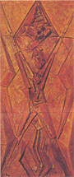
"Sarete rivestiti di forza dall'alto e mi sarete testimoni" (cfr. Lc 24, 48).
L'esperienza cristiana vera e sempre una trasformazione, crea umanità nuova, infonde energie per quell'opera di Dio che e “pace”.
Sorge l'uomo nuovo,colui che e animato dallo stesso Spirito del Signore. Un uomo giovane, fresco come bambino, consapevole di una vittoria. Dio non ti lascia come prima. “Esci di chiesa”, ma sei ricolmo di Lui. Ora vai, non sei più schiavo, non hai più paura, puoi guardare al futuro di Dio, ad una speranza gia nata. Questa ormai e la tua missione.
Libero nel mondo, senza confini, per liberare la Colomba, che torni ad aleggiare sulla storia. E tu tieni alta la tua luce. Quella fiamma che Dio sa accendere in te, per rischiarare i cammini del mondo. Per essere lievito, per essere sale. Questa e la via che la Trinità santa ha scelto perchè la rossa terra si apra al cielo.
L'esito finale è lo sprigionamento delle forze spirituali dell'uomo che l'artista risolve in uno sgretolamento delta massa materica che prima accompagnava ogni percorso; nella sua invenzione creativa egli contestualizza il messaggio della "missione" con la rappresentazione di un uomo nuovo, libero da ogni impedimento. E non a caso, nella formella, Iori configura con un
forte aggetto la forma della colomba e, nella zona inferiore e sulla stessa direttrice verticale, le lingue di fuoco, segni entrambi della presenza dello Spirito Santo. L'arte di Iori, pur pregna di ansia spirituale, concretizza con la rappresentazione dell'uomo nuovo, rinnovato, libero da ogni groviglio materiale, una precisa rivisitazione culturale.
Nel modellato di questo uomo, che domina a tutta figura, c'e una sottile cadenza vitruviana, ripresa anche da Leonardo da Vinci. Nei suoi disegni sulla proporzione Vitruvio esaltava l'armonia dell'uomo come armonia proporzionale delle parti, fra loro e con il tutto, eco dell'armonia e della perfezione celeste.
Nel concludere il ciclo seriale con un'apertura di speranza al cammino dell'uomo, Iori opera una sintesi concettuale tra la memoria storico-culturale e la tensione di fede: esalta l'uomo, non nel suo puro umanesimo bensì nella sua disponibilità ad accogliere le quattro “grandi parole”: L'uomo, così ricolmo di grazia e vibrante di una nuova tensione, può andare nel mondo, anche se caotico e materialista; assistito dallo Spirito Santo, nella sua grandezza, può davvero essere discepolo e testimone del Verbo. Sant'Agostino affermava che “Dio si e fatto uomo perchè l'uomo si facesse Dio”.

Giuse Pastore

